# 用户

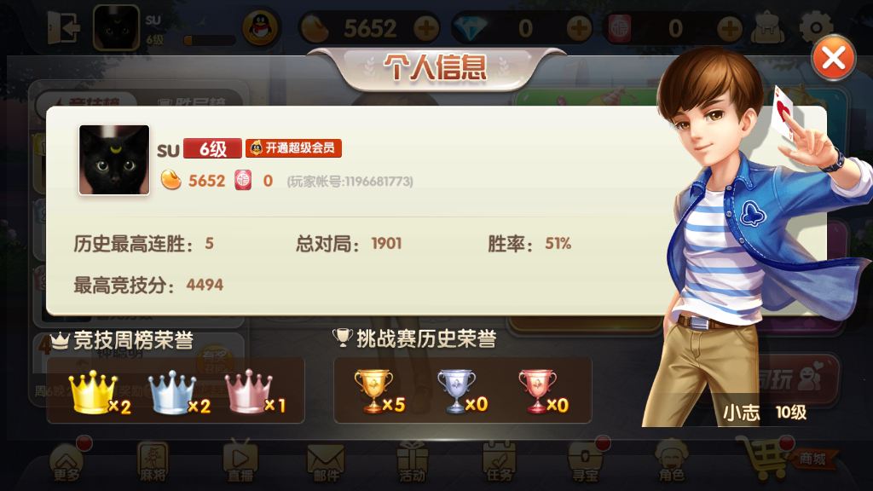

## 用户属属性

头像：读取QQ/微信 头像

名字：读取QQ/微信 名字

等级：

类似守望先锋、每升一级给一个宝箱

Vip

财产

游戏id：唯一

## 对局记录

历史最高连胜

总对局

胜率

最高竞技分：胜利加竞技分、失败扣竞技分（用段位的方式显示）



## 比赛奖杯

各种比赛的第一名

话费赛

实物赛

金币赛

钻石赛

## 角色

角色图像

角色等级